Laporan Singkat Analisis Titanic

# 1. Latar Belakang

Saya memilih dataset Titanic karena selain terkenal, datanya cukup lengkap dan menarik untuk dianalisis. Kasus tenggelamnya kapal Titanic sendiri sangat ikonik, dan saya penasaran: siapa sih yang paling rentan nggak selamat saat tragedi itu terjadi?  
  
Dalam analisis ini, saya fokus pada satu aspek penting, yaitu kelas sosial penumpang (Pclass). Saya ingin tahu apakah kelas ekonomi penumpang berpengaruh terhadap kemungkinan mereka untuk selamat. Intinya, saya ingin lihat apakah orang kaya lebih dulu diselamatkan dibanding penumpang kelas bawah.

# 2. Metode Analisis

Untuk proses analisisnya, saya menggunakan beberapa langkah berikut:  
  
- Pertama, saya memuat data Titanic menggunakan pandas.  
- Lalu saya ambil dua kolom penting: Pclass (kelas penumpang) dan Survived (status selamat atau tidak).  
- Saya pakai regresi linier sederhana dari sklearn untuk melihat hubungan antara kelas sosial dan keselamatan.  
- Untuk bantu visualisasi, saya pakai regplot dari Seaborn untuk lihat hubungan tren linier, dan barplot untuk tampilkan rata-rata keselamatan per kelas penumpang.  
- Terakhir, saya baca hasilnya dan simpulkan.

# 3. Hasil & Interpretasi

Dari hasil regresi, saya dapat model ini:  
  
 Survived = 0.623 - 0.171 * Pclass  
  
Artinya:  
- Semakin rendah kelas sosialnya (Pclass makin besar), makin kecil peluang untuk selamat.  
- Koefisien -0.171 nunjukin bahwa tiap kali kelasnya turun (misal dari kelas 1 ke kelas 2), peluang selamat bakal turun sekitar 17%.

Dari visualisasi:

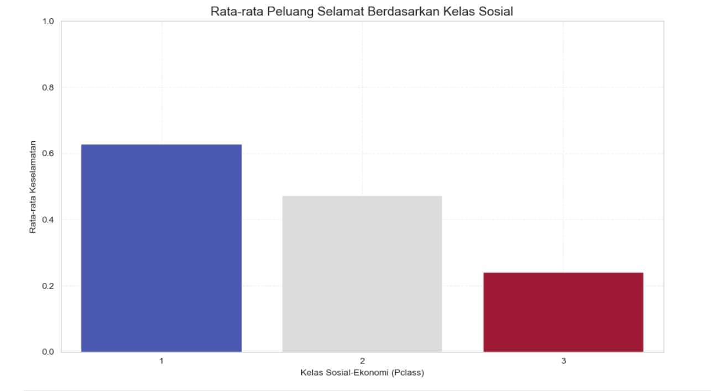  
- Penumpang kelas 1 punya peluang selamat sekitar 62%.  
- Kelas 2 sekitar 47%.  
- Kelas 3 cuma sekitar 24%.  
  
Ini cukup jelas nunjukkin kalau kelas sosial berpengaruh besar ke keselamatan.

# 4. Kesimpulan & Saran

Kesimpulan saya:  
- Penumpang di kelas sosial rendah (Pclass 3) jauh lebih rentan tidak selamat dibanding yang di kelas 1.  
- Ada ketimpangan keselamatan berdasarkan status sosial. Mungkin karena posisi kabin, akses ke sekoci, atau perlakuan saat evakuasi.  
  
Saran saya:  
- Analisis ini bisa dikembangkan lagi dengan memasukkan faktor lain kayak usia, jenis kelamin, atau gabungan keduanya.  
- Bisa juga dicoba model klasifikasi lain kayak logistic regression buat prediksi keselamatan yang lebih akurat.  
- Dari sisi sosial, kasus Titanic ini jadi pengingat penting soal keadilan akses dalam kondisi darurat.